NUOVI DISPENSER PER DISINFETTANTE DI KEUCO:
IGIENIZZARE NON è MAI STATO COSì SEMPLICE

Il marchio di punta tedesco, esperto nel mondo dell’arredo bagno, KEUCO, propone attraverso i suoi nuovi dispenser di design, una soluzione per mantenere sempre un alto livello di igiene in tutti gli ambienti della casa o pubblici.

Oggi più che mai viene compresa l’importanza di disinfettare mani e ambienti, soprattutto in caso di alta concentrazione di persone, ambienti comuni, uffici, negozi, alberghi, ecc.
In questi casi ogni soggetto entra in contatto con diversi oggetti condivisi, prime tra tutte, le maniglie delle porte.
Ecco perché oltre a lavarsi spesso le mani assume un considerevole peso la protezione attraverso l’igienizzazione frequente che grazie ai nuovi dispenser di KEUCO non solo diventa semplice e veloce ma anche piacevole.

La gamma di dispenser KEUCO è davvero varia, studiata appositamente per rispondere alle diverse esigenze. Spazia dai prodotti a sensore touchless, alle strutture più robuste, a quelle che facilitano la sostituzione frequente del disinfettante, alle soluzioni più resistenti all’usura, freestanding, a parete, dal design ricercato, personalizzabili con logo.

-DISPENSER TOUCHLESS KEUCO
Disponibile nella versione da terra o sospesa, con funzionamento a corrente o batteria, in alluminio antracite o in alluminio argento anodizzato. Il sensore riconosce la mano posizionata sotto e rilascia la quantità di prodotto preimpostata.

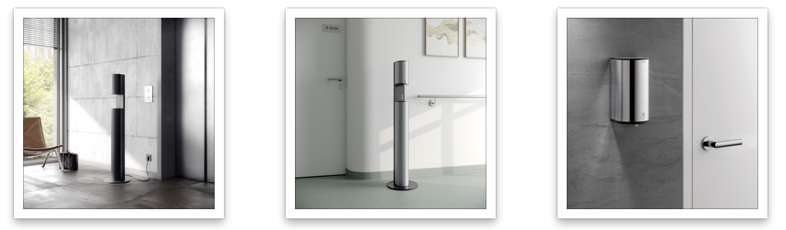

-DISPENSER UNDERSTATEMENT
Perfetto per le aree di ingresso, ascensori, accesso alla mensa oppure corridoio, questo dispenser è caratterizzato da un design discreto in argento anodizzato nero oppure nero semplice. È dotato di una base solida e ampia che aiuta la stabilità e previene la caduta di gocce sul pavimento. È possibile azionarlo manualmente con il gomito o le mani.
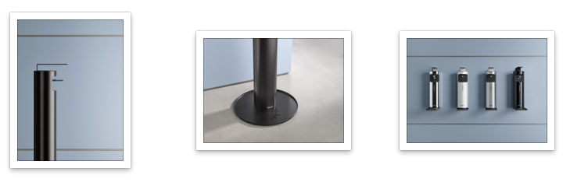

-DISPENSER PLAN CARE
Ideale per gli ambienti ospedalieri o le cliniche. Il dispenser è adatto per diversi flaconi Euronorm da 0,5 litri. Nella finestra di ispezione anteriore è possibile leggere velocemente i costituenti e il livello di riempimento del disinfettante.
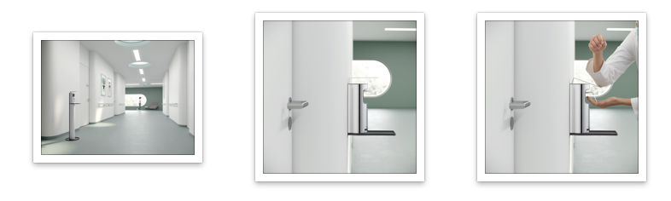
-DISPENSER COMPATTO DA TAVOLO
Simpatici, maneggevoli, e dotati di una tecnica di dosaggio intelligente. Questi dispenser sono perfetti per la detersione quotidiana delle mani, a lavoro o a casa, disponibili colorati o cromati, da appoggio o a parete.

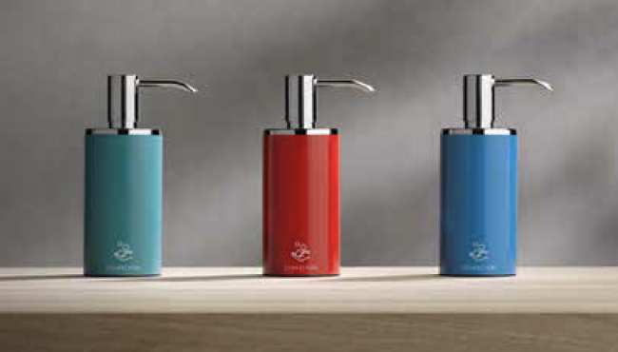

-DISPENSER PERSONALIZZATI
Questi speciali prodotti permetto di realizzare grafiche personalizzate o inserire il proprio logo su solidi e pratici dispenser per disinfettanti freestanding.
È possibile, inoltre, scegliere tra due erogatori diversi: sferico e a pompetta cromata.
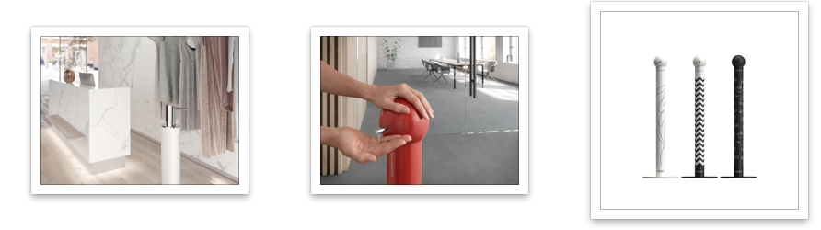

CHI È KEUCO
KEUCO è un’azienda familiare tedesca fondata nel 1953, conosciuta a livello mondiale per la sua produzione che comprende più di 6.000 articoli tra rubinetterie, accessori, mobili, lavabi e specchi e complementi per bagni di design.
Mission dell’azienda è produrre elementi che siano in grado di esprimere allo stesso tempo forme estetiche e funzionalità razionali. Più del 93% di tutti i prodotti KEUCO è fabbricato in Germania. Il know-how degli stabilimenti tedeschi e dei collaboratori altamente qualificati, costituisce la base della produzione dell’azienda tedesca, orientata alla qualità.
Il 5% circa dei prodotti viene fabbricato nell’UE e circa il 2% in Paesi extra-UE. Per rimanere concorrenziali nel lungo periodo, tutti i prodotti KEUCO vengono sottoposti agli stessi elevati standard qualitativi e realizzati secondo precise specifiche, nel rispetto di procedure di garanzia della qualità e di rigorosi controlli qualità.
Per ottenere le sue speciali forme, KEUCO impiega un imprescindibile lavoro artigianale che lo distingue e mette in evidenza il know how dei suoi collaboratori. Prima della consegna, ogni articolo viene controllato singolarmente.
Nello stabilimento di Hemer vengono lavorati ottone e alluminio/zinco pressofuso. Nel moderno impianto di galvanizzazione si producono le perfette superfici cromate delle rubinetterie e degli accessori. A Gütersloh invece, si lavorano specchi e alluminio per fabbricare specchi contenitori pregiati, mentre lo stabilimento KEUCO di Bünde è specializzato nei mobili da bagno.

